***RESPUESTAS***

RETO 1 :

1. Casos de prueba para los requisitos

Al tener los mismos criterios de aceptación puse los mismos casos de prueba.

|  |  |  |
| --- | --- | --- |
| Escenario | Caso de prueba | Resultado esperado |
| Formulario Registro y Login | Validar que el input email debe registrarse un email valido. | registro o Login exitoso |
| Formulario Registro y Login | Validar que el input contraseña debe tener como mínimo 5 caracteres. | registro o Login exitoso |
| Formulario Registro y Login | Validar que ambos campos de formulario email y contraseña estén con data. | registro o Login exitoso |
| Formulario Registro y Login | Validar que se muestre un mensaje de error si no cumple las restricciones (Campos Completos , Contraseña mínimo 5 caracteres e email valido) | Mensaje de error |

1. Tipo de técnica usada: La técnica que use fue caja negra ya que mi foco fue la observación de entradas y salidas del sistema.

* Errores encontrados
* Al querer registrar con una contraseña de 5 dígitos no me deja y el requisito dice como mínimo 5 (>=5)
* En el backend vemos que dice mayor a 5 cuando debería ser >= 5 para que pueda cumplir las condiciones.

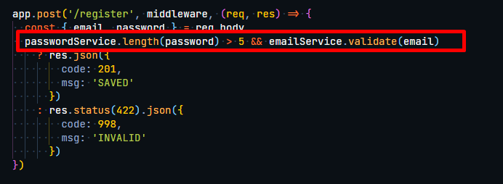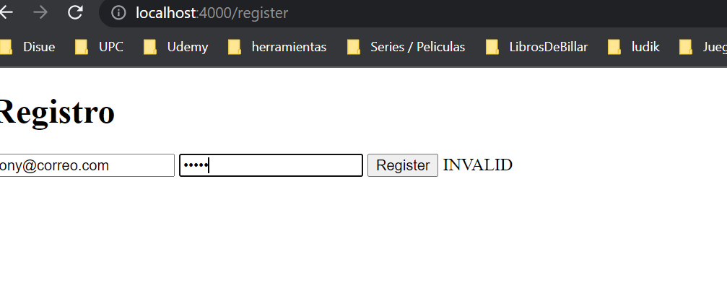

* Mejoras:
* Podríamos mostrar un pequeño detalle del error por ejemplo ( un alert donde se muestre que como mínimo se necesita 5 caracteres)
* Otra mejora seria que tuviera validación por el lado front-End para que se pueda ser mas visual

1. <https://github.com/waltervivar1133/app-gif>

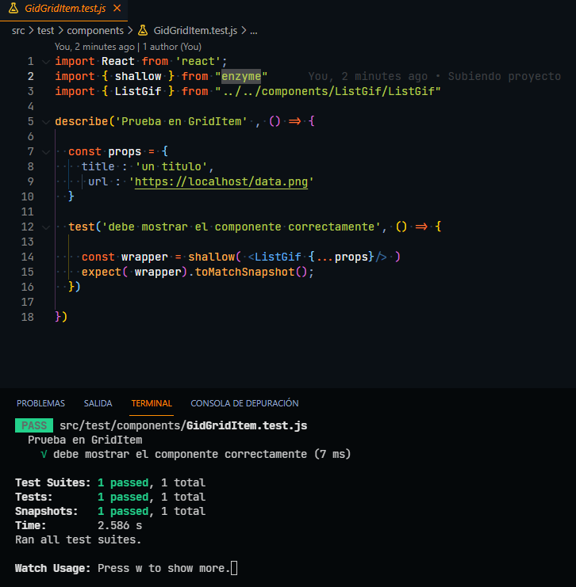Tengo esta app de Gifs que es super sencilla, donde hago una prueba al component para ver si llega correctamente la data utilizando la librería enzyme

RETO 2 :

* Desarrollo : Pruebas Unitarias , Integration Test
* Qa : Pruebas GUI (Interfaz) , Components tests, Api Tests
* UAT : Pruebas funcionales.
* Producción: Pruebas de desempeño y Pruebas Funcionales.

RETO 3 :

1. Las credenciales de usuario no están cifradas en la base de datos.

* Pongo como defecto más critico ya que se esta comprometiendo la seguridad y confidencialidad de la empresa con sus usuarios al tener las contraseñas sin cifrar, esto podría traer problemas legales.

1. Los precios no varían cuando una transacción se realiza en diferentes monedas.

* Considero que esto da problemas económicos y legales a la empresa por eso debe solucionarse muy pronto.

1. El ancho de banda necesario para una experiencia de usuario óptima es una velocidad de descarga de 100 MB.

* Considero que la experiencia de usuario es algo fundamental para la empresa, por eso este defecto tiene como segunda prioridad, ya que la imagen de profesionalismo y óptimos servicios de la empresa se vería afectada por estos detalles.

1. Las transacciones entre usuarios no se reflejan en un informe de back-end.

* Considero que este defecto debe ser prioridad ni bien se culmine el defecto anterior , ya que esos informes son cruciales para la empresa.

1. Hay algunos errores ortográficos en la página de inicio.

* Considero que este defecto debe ser prioridad ni bien se culmine el defecto anterior, ya que muestra poco profesionalismo por parte de la empresa. ( Hasta podría ser un cambio que podría darse en paralelo con alguna tarea inicial ya que es super pequeña ).

1. Los foros oficiales de soporte no siempre registran los comentarios del usuario.

* Es importante para la experiencia de usuario solucionar este tema y se vea como los comentarios, para corregir esa parte del soporte al usuario.

RETO 4 :

* 1. En el primer procedimiento me parece perfecto que se tenga el mismo ambiente al de los usuarios así será mas preciso y exacto la prueba de performance.
  2. En las pruebas de humo seria bueno tener un mapa de todos los modulos de la aplicacion y probar rápidamente de manera manual.
  3. Las pruebas de regresión deberían ser del todo el flujo de la app sin importar mucho el tiempo si no la calidad del producto
  4. Los casos de prueba no deberían de eliminarse, es recomendable tenerlos de backup para poder tener una base.
  5. Si considero que este bien que las pruebas esten desde el inicio de la app.